- 利用快捷键打开【运行窗口】，按住 win+r 或者点击开始，再点击运行打开。
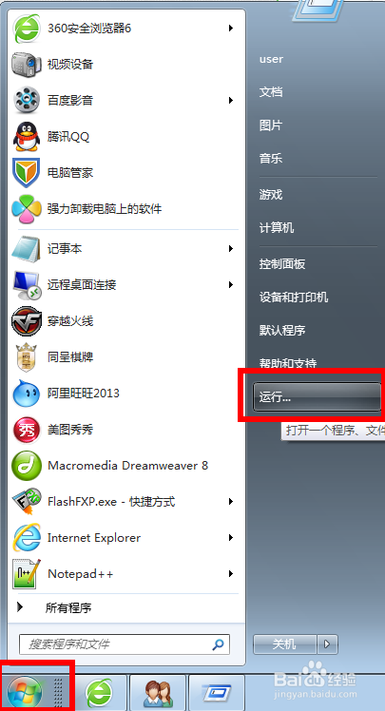
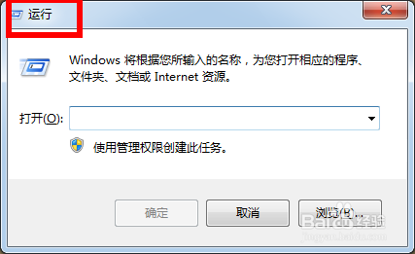
- 2
在运行窗口中输入cmd，然后点击确定。
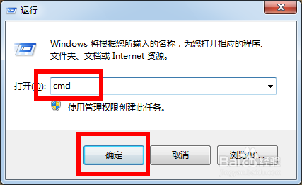
- 3
在打开的窗口中输入 ipconfig/flushdns 按回车键。
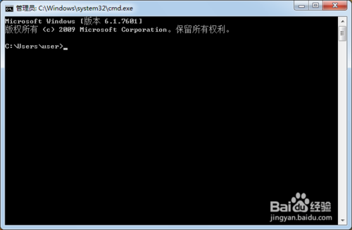
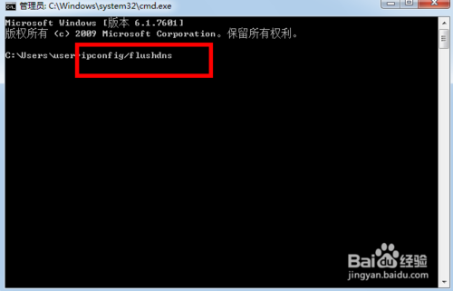
- 4
此时显示 “已成功刷新DNS解析缓存”
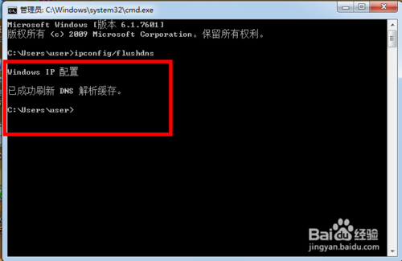
END

